ux.md 2024-12-17

Documentação da parte de Experiência do Usuário do Projeto Big Data - Módulo 8 - Inteli



Grupo Pérola Negra - Solução DataApp com Dashbord

Integrantes do Grupo:

[Ana Martire](https://www.linkedin.com/in/ana-carolina-cremonezi-martire-2a7335268/)



[Eduardo Oliveira](https://www.linkedin.com/in/eduardo-hos/)



[Keylla Oliveira](https://www.linkedin.com/in/keylla-oliveira1206/)



[Lucas Barbosa](https://www.linkedin.com/in/lucasdasilvabarbosa/)



[Nicollas Isaac](https://www.linkedin.com/in/nicollas-isaac/)



[Sophia Nóbrega](https://www.linkedin.com/in/sophianobrega/)



Sumário



1. Análise de Experiência do Usuário



1.1. Personas



1.2. Jornada do Usuário



1.3. User Stories



1.4. Wireframe

2. Conclusões



3. Referências



1. Análise de Experiência do Usuário



1.1. Personas

  No desenvolvimento de sistemas e soluções, compreender o público-alvo é crucial, por isso, as personas são uma ferramenta importante oferecendo uma visão detalhada das necessidades, comportamentos e objetivos dos usuários. Essas representações fictícias, mas baseadas em pesquisa, permitem aos designers e equipes de desenvolvimento visualizar melhor quem serão os usuários finais do produto ou sistema, facilitando a criação de soluções que realmente atendam às suas expectativas e necessidades. A seguir, está a apresentado a persona formulada para o projeto:

**Figura 1** - Imagem Representativa da Persona

1/16

ux.md 2024-12-17



**Fonte:** Material produzido pelo Grupo Pérola Negra (2024)

   Sérgio Ribeiro, é um engenheiro de produção formado pela Escola politécnica da Universidade de São Paulo, ele atua como gestor operacional da CPTM (Companhia Paulista de Trens Metropolitanos), onde trabalha há 25 anos. Com 52 anos, Sérgio tem muita experiência no setor de transporte ferroviário e ele ficou conhecido por sua habilidade em melhorar a área operacional da companhia, deixando ela mais eficiente. Durante a carreira, ele geriu diversas iniciativas para otimizar o transporte dos passageiros na região paulista, tentando manter um equilíbrio saudável entre os custos e a qualidade do transporte e da experiência do usuário. Ele é casado, tem dois filhos, e nas horas vagas gosta de estudar, ouvir música, e praticar piano.

   No momento, o Sérgio enfrenta muitos desafios, mas em especial a falta de ferramentas adequadas para a análise de grandes volumes de dados. Ele deseja aumentar a produtividade e a qualidade para a análise de dados, para também ajudar a melhorar a qualidade dos serviços da CPTM. Ele enxerga que uma boa solução de Big Data pode ser a solução para esses problemas, o que ajudaria em uma gestão mais eficiente das operações e na melhora da experiência dos passageiros. Sérgio acredita que esta solução poderia marcar ainda mais o nome da CPTM como uma referência no setor de transporte.

  Sérgio participa das reuniões de planejamento estratégico da empresa, onde ele ajuda os líderes técnicos e executivos na hora de alinhar as diretrizes deste projeto de Big Data que está sendo desenvolvido. Ele também acompanha de perto a implementação das novas tecnologias nas operações diárias, que vão ajudar no andamento do projeto. O Sérgio acredita que a tecnologia é o futuro, e que projetos assim vão ter um

2/16

ux.md 2024-12-17

papel crucial na gestão dos dados da CPTM, e ele se dedica a explorar novas formas de utilizar a análise de dados para prevenir falhas operacionais.

  O objetivo do Sérgio é garantir que a empresa continue evoluindo e que consiga manter uma boa qualidade de serviço. Ele acredita que "a eficiência operacional é fundamental, e a análise de dados pode nos ajudar a prever falhas antes que elas aconteçam." Para Sérgio, o futuro do transporte metropolitano está completamente ligado à inovação tecnológica, e ele está comprometido em liderar essa transformação dentro da CPTM. Para a visualização da persona, veja a figura a seguir:

**Figura 2** - Detalhes sobre a Persona

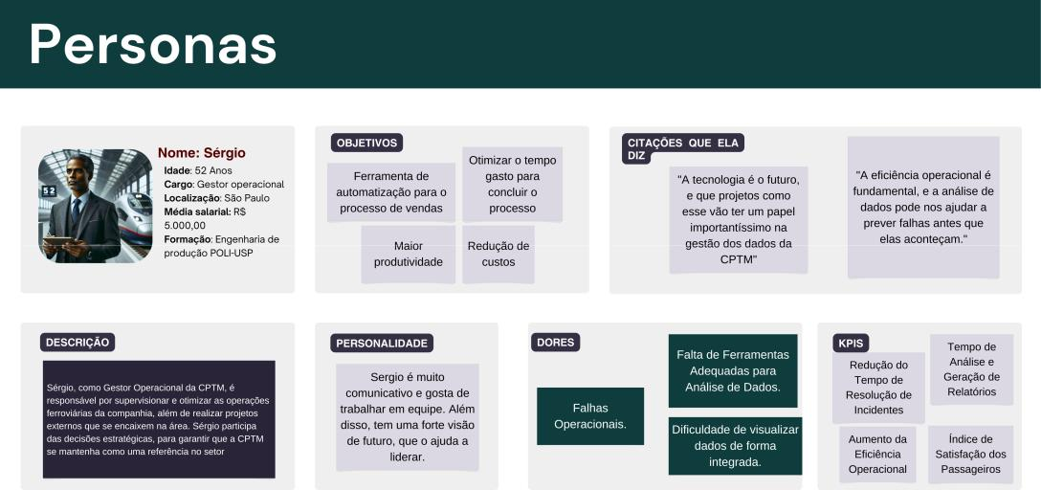

**Fonte:** Material produzido pelo Grupo Pérola Negra (2024)

  Para ajudar na análise da persona desenvolvida, o grupo também desenvolveu um mapa de empatia desta persona, explicando o que a persona pensa, sente, vê, ouve, faz e também quais são suas dores e ganhos, a seguir está a imagem que foi desenvolvida para o mapa de empatia:

**Figura 3** - Mapa de Empatia da Persona

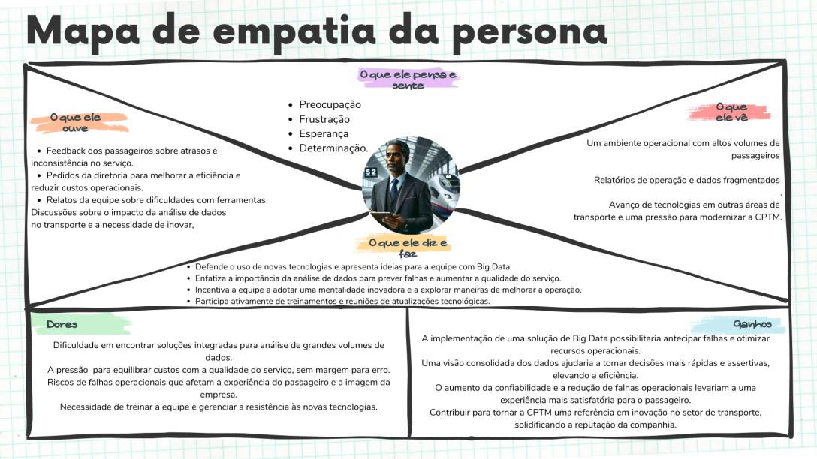

**Fonte:** Material produzido pelo Grupo Pérola Negra (2024)

3/16

ux.md 2024-12-17

  Na seção do mapa "O que ele pensa e sente", é possível compreender diversas nuances das emoções e motivações do Sérgio. Sua preocupação surge da pressão por resultados positivos, mas a falta de uma análise de dados precisa gera frustração. Ao mesmo tempo, ele encontra esperança na possibilidade de um futuro mais promissor, impulsionado por ferramentas mais avançadas. Por fim, a determinação de Sérgio é alimentada por sua paixão pelo trabalho e o desejo constante de aperfeiçoar processos e alcançar uma performance mais eficiente.

  Com essa persona, é possivel reforçar como fazer essa tarefa de personificação ajuda a direcionar as decisões de design com base em uma compreensão profunda do comportamento e das necessidades do usuário, evitando armadilhas comuns como o design auto-referente e o usuário elástico. Além disso, elas facilitam a comunicação dos achados da pesquisa entre os membros da equipe, garantindo que todos tenham uma compreensão clara dos usuários alvo. [(Babich, 2024)](https://blog.adobe.com/en/publish/2017/09/29/putting-personas-to-work-in-ux-design-what-they-are-and-why-theyre-important)

  A Interaction Design Foundation descreve o Design Centrado no Usuário (UCD) como um processo iterativo que se concentra nas necessidades e nos requisitos dos usuários em cada etapa do processo de design. Através das etapas de pesquisa, definição de requisitos, design e avaliação, as equipes podem garantir que os produtos finais sejam úteis e utilizáveis para as pessoas. O UCD encoraja a inclusão dos usuários no processo de design, utilizando uma variedade de técnicas de pesquisa e design para criar produtos altamente acessíveis e usáveis . [(IxDF, 2024)](https://www.interaction-design.org/literature/topics/user-centered-design)

1.2. Jornada do Usuário

  A jornada do usuário é uma ferramenta fundamental no design centrado no usuário, pois permite mapear a experiência completa de um usuário ao interagir com um produto ou sistema. Ela detalha os passos que o usuário percorre, os pontos de contato e as emoções em cada fase, identificando oportunidades de melhoria e pontos de fricção.

  Este mapeamento ajuda a equipe de design e desenvolvimento a entender melhor o comportamento dos usuários em diferentes cenários, garantindo que a solução seja intuitiva e eficiente. A jornada do usuário é composta por várias etapas que refletem as interações com o sistema, desde o momento em que o usuário descobre o produto até a realização de seus objetivos.

  De acordo com Stickdorn & Schneider (2011), uma jornada de usuário bem estruturada não apenas melhora a usabilidade do sistema, mas também cria um entendimento mais profundo das necessidades e motivações dos usuários, contribuindo para um design mais eficiente e centrado nas reais expectativas do público-alvo. [(Stickdorn; Schneider, 2024)](https://books.google.com.br/books/about/This_is_Service_Design_Thinking.html?id=vmzJkQEACAAJ&redir_esc=y)

  Abaixo está as fases da jornada da persona, Sérgio Ribeiro, sem a solução do Grupo Pérola Negra:

|  |
| --- |
| Fases Jornada Sem a Solução |

|  |
| --- |
| Power BI Planilhas Gestor de Operações |

**Figura 4** - BPMN sem a Solução

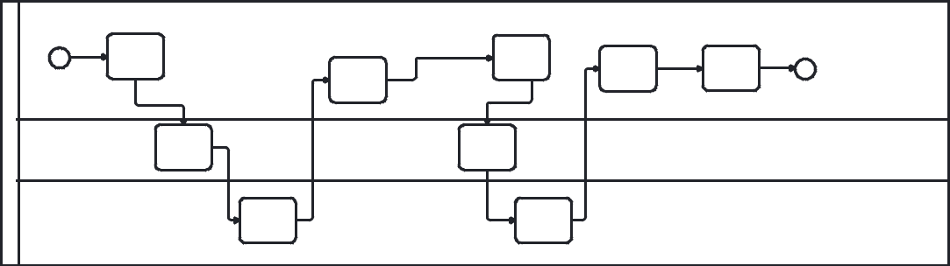

|  |  |  |  |  |  |
| --- | --- | --- | --- | --- | --- |
| Monitorar as |  | Verificar |  |  |  |
| Estações e |  | Regularidade e | Gerenciar | Registrar |  |
| Manutenção |  | Cumprimento |  |
|  | Cautelas e |  |
| Programada | Entregar e | do Plano PPR | Ocorrências e |  |
| Instruções ao |  |
|  |  | Falhas |  |
|  | Alocar Trens e |  | Maquinista |  |
|  |  |  |  |
|  | Maquinistas |  |  |  |  |
|  | Analisar | Analisar |  |  |  |
|  | planilhas | planilhas |  |  |  |
|  | Analisar Power | Analisar Power |  |  |  |
|  | BI | BI |  |  |  |

4/16

ux.md 2024-12-17

**Fonte:** Material produzido pelo Grupo Pérola Negra (2024)

  Abaixo está as fases da jornada da persona, Sérgio Ribeiro, com a solução do Grupo Pérola Negra:

**Figura 5** - BPMN com a Solução

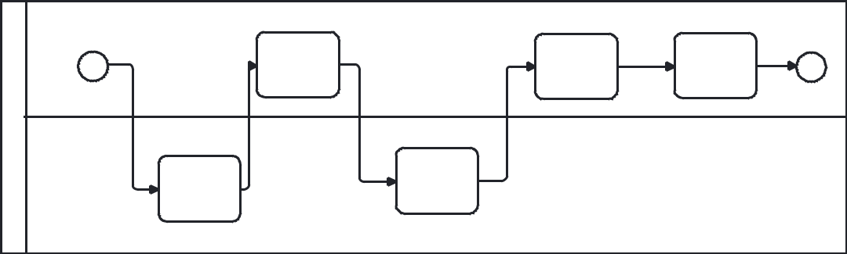

|  |
| --- |
| Fases Jornada com solução |

|  |
| --- |
| Plataforma de Infográfico Gestor de Operações |

|  |  |  |  |
| --- | --- | --- | --- |
| Entregar e | Gerenciar | Registrar |  |
| Cautelas e |  |
| Alocar Trens e | Ocorrências e |  |
| Instruções ao |  |
| Maquinistas | Falhas |  |
| Maquinista |  |
|  |  |  |
| Monitorar as | Verificar |  |  |
| Regularidade e |  |  |
| Estações e |  |  |
| Cumprimento |  |  |
| Manutenção |  |  |
| do Plano PPR |  |  |
| Programada |  |  |
|  |  |  |

**Fonte:** Material produzido pelo Grupo Pérola Negra (2024)

  Com a nossa solução, os processos de éergio são mais otimizados e os dados ficam centralizados na plataforma do Grupo Pérola Negra, sendo assim, planilhas e Power BI não são necessários.

  Com base na persona, segue o mapa de jornada do usuário, para uma melhor visualização segue o link:

https://miro.com/app/board/uXjVLRSKuSE=/?share_link_id=775458606363

1.3. User Stories

  Nesta seção, serão explorados os principais aspectos que guiam o desenvolvimento de uma solução centrada no usuário. A análise começa com a criação de personas, representações detalhadas dos usuários finais que permitem uma compreensão profunda de suas necessidades, expectativas e desafios. Em seguida, será apresentada a jornada do usuário, mapeando os principais pontos de interação com o sistema, desde o primeiro contato até a conclusão de suas metas.

  As user stories são outra parte essencial do projeto que serão abordadas, que descrevem de forma clara as funcionalidades que o sistema precisa oferecer para atender às necessidades dos usuários. Por fim, serão incluídos wireframes, representações visuais que auxiliam na comunicação do fluxo e da interface da solução proposta, garantindo que o design atenda aos objetivos do usuário.

  De acordo com Ricardo Arruda, uma User Story é uma representação clara e informal que expressa as necessidades e/ou requisitos de um potencial usuário, sendo considerada uma parte fundamental para atingir um objetivo final. Essa abordagem é a menor unidade de trabalho, centrada na necessidade do cliente final que irá interagir com o produto. [(Arruda, 2024)](https://agilexpert.com.br/2021/05/14/o-que-sao-user-stories-historias-de-usuario/)

  No contexto do desenvolvimento de software, as User Stories são uma técnica ágil amplamente adotada para descrever funcionalidades sob a perspectiva do usuário. Estruturadas na forma "**Como** (quem), **quero** (o quê), **para** (finalidade)", essas histórias simplificam a comunicação entre desenvolvedores e stakeholders, priorizando as necessidades reais do usuário.

  A seguir é possível visualizar 5 User Stories criadas para o contexto desse projeto, sendo condizentes com a persona e sua jornada utilizando a solução.

5/16

ux.md 2024-12-17

|  |  |  |
| --- | --- | --- |
|  | **Tabela 1** - User Story 1 - Gerenciar Cautelas e Instruções |  |
| **Número** | **1** |  |
|  |  |  |
| **Título** | Gerenciar Cautelas e Instruções |  |
|  |  |  |
|  | **Como** gestor de operações, eu **quero** gerenciar as cautelas e instruções dadas aos |  |
| **Descrição** | maquinistas, **para** assegurar que eles recebam as informações corretas para operar com |  |
|  | segurança. |  |
|  |  |  |
| **Critérios** | 1. O sistema deve permitir o envio automático de cautelas e instruções com registro de |  |
| **de** | confirmação de recebimento por parte dos maquinistas. |  |
| **Aceitação** | 2. As instruções devem incluir informações como rota, horários e alertas de segurança. |  |
|  |  |  |
|  | **Critério de Aceitação 01**: Cautelas enviadas automaticamente com registro de |  |
|  | recebimento. |  |
|  | - Registro disponível e confirmado = correto. |  |
| **Testes de** | - Registro ausente ou incompleto = incorreto, precisa de ajuste. |  |
| **Aceitação** | **Critério de Aceitação 02**: Instruções completas visíveis no sistema. |  |
|  |  |
|  | - Instruções exibidas corretamente = correto. |  |
|  | - Instruções ausentes ou incorretas = incorreto, precisa de ajuste. |  |
|  |  |  |
| **Prioridade** | Alta (Must Have). Garantir que os maquinistas tenham acesso às informações críticas de |  |
| segurança é essencial para evitar incidentes e manter a operação segura. |  |
|  |  |

Fonte: Material produzido pelo Grupo Pérola Negra (2024)

  A User Story 1 atende ao modelo *INVEST*. Ela é **independente**, abrangendo somente o gerenciamento de cautelas e instruções para os maquinistas, sem dependência de outras funcionalidades. A história é **negociável**, podendo ajustar o formato e a frequência de envio das instruções, conforme necessário. É **valiosa**, pois garante que o gestor forneça informações críticas de segurança de forma organizada e eficiente,ajudando a manter as operações seguras. A User Story é **estimável** com clareza de escopo, o que facilita a previsão de esforço para implementação. É também **pequena**, focando apenas na organização e envio de informações de cautela, e **testável**, com critérios definidos para verificar a clareza e o recebimento adequado das instruções pelos maquinistas.

|  |  |  |
| --- | --- | --- |
|  | **Tabela 2** - User Story 2 - Monitorar Estações e Manutenção |  |
| **Número** | **2** |  |
|  |  |  |
| **Título** | Monitorar Estações e Manutenção |  |
|  |  |  |
| **Descrição** | **Como** gestor de operações, eu **quero** monitorar as estações e a manutenção programada, |  |
| **para** garantir que tudo esteja funcionando conforme o planejado. |  |
|  |  |



1. O status das estações deve ser atualizado automaticamente a cada 10 segundos,

**Critérios**refletindo os estados "Operacional", "Inativo" e "Em Manutenção", com cores distintas para

|  |  |
| --- | --- |
| **de** | cada estado. |
| **Aceitação** | 2. As informações sobre manutenção programada devem incluir a data, horário, estação |
|  | afetada e impacto estimado. |
|  |  |

6/16

ux.md 2024-12-17

|  |  |  |
| --- | --- | --- |
| **Número** | **2** |  |
|  |  |  |
|  | **Critério de Aceitação 01**: O gestor visualiza o status atualizado das estações. |  |
|  | - Atualização visível e precisa = correto. |  |
| **Testes de** | - Atualização ausente ou atrasada = incorreto, precisa de ajuste. |  |
|  |  |
| **Aceitação** | **Critério de Aceitação 02**: O gestor vê informações completas sobre manutenções |  |
|  | programadas. |  |
|  | - Informações completas exibidas = correto. |  |
|  | - Informações incompletas ou ausentes = incorreto, precisa de ajuste. |  |
|  |  |  |
| **Prioridade** | Alta (Must Have). Monitorar o status das estações em tempo real é essencial para a |  |
| operação contínua e para evitar falhas críticas que impactem o serviço. |  |
|  |  |

Fonte: Material produzido pelo Grupo Pérola Negra (2024)

  A User Story acima atende ao modelo *INVEST*. Ela é **independente**, pois permite o monitoramento das estações sem depender de outras funcionalidades. É **negociável**, com flexibilidade para ajustar o nível de detalhamento do monitoramento em tempo real. A User Story é **valiosa** ao proporcionar ao gestor visibilidade contínua, ajudando a identificar falhas ou atrasos que possam comprometer a operação. Além disso, é **estimável**, pois seu escopo é claro e facilita a avaliação de esforço. A história é **pequena**, abordando exclusivamente o monitoramento das estações, e **testável**, com critérios claros para verificar se as informações de status e manutenção estão visíveis em tempo real.

|  |  |  |
| --- | --- | --- |
|  | **Tabela 3** - User Story 3 - Alocar Trens e Maquinistas |  |
| **Número** | **3** |  |
|  |  |  |
| **Título** | Alocar Trens e Maquinistas |  |
|  |  |  |
| **Descrição** | **Como** gestor de operações, eu **quero** alocar trens e maquinistas de forma eficiente, **para** |  |
| garantir que o serviço seja mantido sem interrupções. |  |
|  |  |



1. O sistema deve exibir a disponibilidade de trens e maquinistas em tempo real, incluindo **Critérios de** dados como horários livres e restrições.

**Aceitação**2. Em caso de indisponibilidade de recursos, o sistema deve enviar notificações automáticas ao gestor, incluindo uma sugestão de alocação alternativa.



|  |  |  |
| --- | --- | --- |
|  | **Critério de Aceitação 01**: O gestor vê a disponibilidade em tempo real. |  |
|  | - Disponibilidade exibida corretamente = correto. |  |
| **Testes de** | - Disponibilidade ausente ou incorreta = incorreto, precisa de ajuste. |  |
|  |  |
| **Aceitação** | **Critério de Aceitação 02**: O gestor recebe notificações de indisponibilidade. |  |
|  |  |
|  | - Notificação recebida com sugestão de alternativa = correto. |  |
|  | - Notificação ausente ou incompleta = incorreto, precisa de ajuste. |  |
|  |  |  |
| **Prioridade** | Alta (Must Have). Garantir a alocação eficiente de recursos é essencial para evitar |  |
| interrupções no serviço e melhorar a experiência do usuário. |  |
|  |  |

Fonte: Material produzido pelo Grupo Pérola Negra (2024)

7/16

ux.md 2024-12-17

  A User Story 3 também segue o modelo *INVEST*. Ela é **independente**, pois aborda exclusivamente a alocação de trens e maquinistas, sem exigir outras funcionalidades. É **negociável**, permitindo ajustes na apresentação dos dados de disponibilidade conforme as necessidades do gestor. A história é **valiosa** para o usuário, garantindo que os recursos estejam alocados de forma eficiente, evitando interrupções no serviço. Além disso, é **estimável**, com escopo bem delimitado, facilitando a avaliação do esforço necessário para implementá-la. A User Story é **pequena**, focando apenas na visibilidade e alocação de trens e maquinistas, e **testável**, com critérios verificáveis que permitem confirmar a visibilidade em tempo real e a funcionalidade dealocação conforme a necessidade operacional.

|  |  |  |
| --- | --- | --- |
|  | **Tabela 4** - User Story 4 - Verificar Regularidade do Plano PPR |  |
| **Número** | **4** |  |
|  |  |  |
| **Título** | Verificar Regularidade do Plano PPR |  |
|  |  |  |
| **Descrição** | **Como** gestor de operações, eu **quero** verificar a regularidade do Plano PPR, **para** assegurar |  |
| que ele esteja sendo cumprido adequadamente. |  |
|  |  |
|  |  |  |
| **Critérios** | 1. O sistema deve gerar relatórios automáticos semanais e mensais, destacando métricas |  |
| como porcentagem de cumprimento e atrasos identificados. |  |
| **de** |  |
| 2. O relatório deve estar disponível em formato PDF e CSV, com opções de filtros por |  |
| **Aceitação** |  |
| período e setor. |  |
|  |  |
|  |  |  |
| **Testes de** | **Critério de Aceitação 01**: Relatório gerado com métricas detalhadas. |  |
| - Relatório disponível e preciso = correto. |  |
| **Aceitação** |  |
| - Relatório ausente ou impreciso = incorreto, precisa de ajuste. |  |
|  |  |
|  |  |  |
| **Prioridade** | Média (Should Have). Monitorar o cumprimento do Plano PPR é importante para manter a |  |
| conformidade com os objetivos operacionais e evitar atrasos nos processos. |  |
|  |  |

Fonte: Material produzido pelo Grupo Pérola Negra (2024)

  A User Story 4 acima segue o modelo *INVEST*. Ela é **independente**, pois trata exclusivamente da verificação do cumprimento do Plano PPR sem necessitar de outras funcionalidades. A história é **negociável**, com possibilidade de ajustar a frequência e o nível de detalhe dos relatórios gerados. É **valiosa**, pois garante que o gestor possa monitorar e assegurar o cumprimento do plano, evitando desvios operacionais. Além disso, a User Story é **estimável**, pois tem escopo bem definido, facilitando a estimativa de esforço. A história é **pequena**, focando apenas no cumprimento do plano, e **testável**, com critérios claros para verificar a geraçãoe a precisão dos relatórios automáticos sobre o plano.

**Tabela 5** - User Story 5 - Usabilidade fácil de Dashboard

**Número** **5**



**Título** Usabilidade fácil de Dashboard



**Como** gestor de operações, eu **quero** usar o Dashboard com muita facilidade, **para** tirar o **Descrição** máximo proveito das informações dele e conseguir me comunicar com meu time de forma

eficaz.



8/16

ux.md 2024-12-17

|  |  |  |
| --- | --- | --- |
| **Número** | **5** |  |
|  |  |  |
| **Critérios** | 1. | O Dashboard deve ter uma interface intuitiva, com botões, filtros e gráficos organizados |
| **de** | de forma clara e acessível. | |
| **Aceitação** | 2. | O tempo de carregamento de qualquer funcionalidade não deve exceder 3 segundos. |



**Critério de Aceitação 01**: O gestor consegue acessar e utilizar os filtros e gráficos intuitivamente.

* Funcionalidades acessíveis e fáceis de usar = correto. **Testes de** - Dificuldade de navegação = incorreto, precisa de ajuste.

**Aceitação**

**Critério de Aceitação 02**: O tempo de carregamento é inferior a 3 segundos.

* Tempo dentro do limite = correto.
* Tempo excede o limite = incorreto, precisa de ajuste.



|  |  |  |
| --- | --- | --- |
| **Prioridade** | Alta (Must Have). A usabilidade do Dashboard é essencial para garantir que as informações |  |
| sejam aproveitadas de forma eficiente e contribuam para decisões rápidas e precisas. |  |
|  |  |

Fonte: Material produzido pelo Grupo Pérola Negra (2024)

  A User Story 5 atende ao modelo *INVEST*. Ela é **independente**, pois permite que o gestor gerencie cautelas e instruções sem depender de outras funcionalidades do sistema. A história é **negociável**, já que o formato e a frequência de envio das instruções podem ser ajustados conforme as necessidades operacionais.

* **valiosa**, pois assegura que os maquinistas recebam informações críticas de segurança, contribuindo para operações mais seguras e organizadas. A User Story é **estimável**, dado que seu escopo claro facilita a avaliação do esforço necessário para implementá-la. Ela é **pequena**, abrangendo exclusivamente o envio e o gerenciamento de cautelas e instruções, e **testável**, com critérios que permitem verificar se as instruções foram devidamente enviadas e recebidas pelos maquinistas.

|  |  |  |
| --- | --- | --- |
|  | **Tabela 6** - User Story 6 - Registrar Ocorrências e Falhas |  |
| **Número** | **6** |  |
|  |  |  |
| **Título** | Registrar Ocorrências e Falhas |  |
|  |  |  |
| **Descrição** | **Como** gestor de operações, eu **quero** registrar ocorrências e falhas, **para** que eu possa |  |
| acompanhar e resolver os problemas de forma eficaz. |  |
|  |  |



1. O sistema deve permitir o registro detalhado de ocorrências, incluindo dados como tipo **Critérios de** de falha, descrição, horário e responsável pela resolução.

**Aceitação**2. Relatórios automáticos semanais devem incluir análise de ocorrências recorrentes e métricas de resolução.



9/16

ux.md 2024-12-17

|  |  |  |
| --- | --- | --- |
| **Número** | **6** |  |
|  |  |  |
|  | **Critério de Aceitação 01**: Ocorrências registradas com todos os campos obrigatórios |  |
|  | preenchidos. |  |
|  | - Registro completo e detalhado = correto. |  |
| **Testes de** | - Registro incompleto ou ausente = incorreto, precisa de ajuste. |  |
| **Aceitação** | **Critério de Aceitação 02**: Relatório semanal gerado automaticamente. |  |
|  |  |
|  | - Relatório disponível e preciso = correto. |  |
|  | - Relatório ausente ou impreciso = incorreto, precisa de ajuste. |  |
|  |  |  |
| **Prioridade** | Alta (Must Have). Monitorar e resolver falhas de maneira eficaz é fundamental para |  |
| garantir a operação contínua e segura do sistema. |  |
|  |  |

Fonte: Material produzido pelo Grupo Pérola Negra (2024)

  Por fim, a User Story acima também não falha em seguir o modelo *INVEST*. Ela é **independente**, tratando exclusivamente do registro de ocorrências e falhas, sem depender de outras funcionalidades para implementação. A história é **negociável**, permitindo ajustes na forma de categorização e no conteúdo dos relatórios periódicos. É **valiosa**, pois proporciona ao gestor um recurso essencial para monitoramento contínuo, facilitando a identificação e resolução de problemas operacionais. A User Story é **estimável**, pois é específica e tem um escopo bem delimitado, permitindo uma estimativa de esforço. Ela é **pequena**, focada apenas no registro e acompanhamento de falhas, e **testável**, com critérios claros para verificar a precisão e a frequência dos registros e relatórios gerados.

  A construção de User Stories é fundamental para garantir que a solução desenvolvida atenda às necessidades reais dos usuários. A partir das personas criadas e das interações mapeadas, foi possível elaborar histórias que guiam o desenvolvimento de funcionalidades focadas em resolver os principais desafios enfrentados pelo gestor de operações. Além disso, ao garantir que as histórias estejam conectadas a critérios de aceitação claros, o projeto proporciona uma base sólida para o sucesso da solução, assegurando que ela atenda às expectativas e objetivos do cliente final.

1.4. Wireframe

  Um wireframe é um diagrama visual que esboça a estrutura de uma tela de um site ou aplicativo, demonstrando como os elementos se relacionam entre si e como são estruturados. Devido a seu caratér inicial nos estágios de um projeto, o wireframe pode ser pensado como um rascunho para validar uma ideia e, a partir desta validação, criar a primeira versão de um protótipo.

  Em nosso projeto com a CPTM temos como objetivo criar um infográfico para visualização de dados que apoiem a tomada de decisões da operação, assim, urge a necessidade de um wireframe. [(Miro, 2024)](https://miro.com/pt/wireframe/o-que-e-wireframe/)

  Para garantir uma visualização clara e eficaz dos dados operacionais da CPTM, selecionamos gráficos específicos que transmitem informações essenciais de cada situação. A escolha de cada gráfico foi fundamentada na necessidade de facilitar a leitura e a interpretação dos dados pelo usuário final, considerando o perfil de cada público-alvo.

10/16

ux.md 2024-12-17

  Utilizamos o gráfico de bolhas para destacar as interrupções e falhas de sensores por linha. Esse tipo de gráfico permite uma visualização rápida do volume de falhas, onde o tamanho das bolhas representa a quantidade de falhas registradas, e as cores diferenciam as linhas atendidas pelos trens. Essa representação visual oferece uma identificação imediata dos setores que exigem atenção, facilitando a tomada de decisões pela operação geral e diretoria.

  Para identificar o trem com o maior número de falhas, optamos pelo gráfico de barras verticais. Nesse gráfico, o eixo X representa cada trem e o eixo Y indica a quantidade de falhas. Essa forma de visualização é ideal para a operação local, pois permite uma comparação direta e clara entre os trens, ajudando a priorizar manutenções e verificar padrões de falhas em trens específicos. Além disso, detalhamos o motivo de priorização deste tipo de gráfico: a comparação direta facilita decisões rápidas, reforçando o porquê de termos escolhido barras verticais em vez de outras representações.

  Para analisar os dias da semana e horários com maior pico de pessoas por estação, escolhemos o heatmap (mapa de calor). Nele, os dias da semana estão no eixo X, os horários no eixo Y, e as cores representam o número de passageiros. Esse gráfico facilita a identificação visual dos picos de movimentação, permitindo que a operação local ajuste recursos e pessoal de acordo com os períodos de maior demanda. Destacamos também que essa escolha se deve à necessidade de evidenciar padrões temporais de modo simples, justificando a priorização do heatmap como ferramenta de análise do fluxo de passageiros.

  Ao observar as datas anuais com maior intensidade de passageiros de maneira geral, utilizamos o gráfico de dispersão. Nesse caso, o eixo X representa o dia, o mês e o ano, o eixo Y mostra o fluxo de passageiros, e cada ponto corresponde a datas específicas. Essa visualização é útil para a diretoria, pois evidencia tendências sazonais e auxilia no planejamento estratégico para períodos de alta demanda.

  Para destacar as estações com maior fluxo de passageiros, novamente empregamos o gráfico de barras verticais, onde o eixo X representa as estações e o eixo Y indica o fluxo diário. Essa escolha facilita a visualização direta das estações mais movimentadas, auxiliando a diretoria no planejamento de melhorias de infraestrutura e alocação de recursos.

  Na análise da relação entre o tempo de abertura e fechamento de portas e o volume de passageiros em diferentes horários, utilizamos outro gráfico de bolhas. Nesse gráfico, o eixo X mostra o volume de passageiros, o eixo Y representa o tempo de abertura/fechamento das portas, e o tamanho das bolhas indica o horário (como picos ou não). Essa visualização ajuda a operação local a entender como o fluxo de passageiros afeta o tempo de operação das portas, permitindo otimizações operacionais.

  Por fim, para comparar as linhas em termos de falhas e demanda simultaneamente, selecionamos um gráfico empilhado. Nele, as falhas e a demanda aparecem empilhadas, mostrando o total da carga em cada linha. Essa representação é valiosa para a diretoria, pois permite uma compreensão integrada dos desafios operacionais de cada linha, orientando decisões sobre investimentos e priorização de recursos, além de ajudar a diretoria a correlacionar falhas com picos de demanda.

  Para aumentar a eficácia e a interação dos dashboards e wireframes, aplicamos algumas técnicas avançadas. A antecipação de ação do usuário foi incorporada para prever necessidades e exibir dados críticos proativamente. Por exemplo, o sistema pode gerar alertas automáticos sobre falhas inesperadas ou variações significativas no fluxo de passageiros, permitindo que o usuário tome decisões de forma proativa e reduza o tempo de resposta a incidentes. Microinterações, como respostas visuais e animações sutis, também foram aplicadas para enriquecer a experiência do usuário. Por exemplo, ao passar o cursor sobre gráficos ou tocar em elementos, detalhes adicionais aparecem dinamicamente, incentivando a interação sem sobrecarregar o

11/16

ux.md 2024-12-17

design. Affordances também foram integradas, com elementos visuais claros que indicam ao usuário como interagir com o sistema, como botões destacados ou ícones intuitivos.

  Para ilustrar a estrutura e a aplicação desses gráficos, desenvolvemos wireframes em baixa fidelidade voltados para dashboards e dispositivos móveis. Esses wireframes representam a disposição e os elementos de design planejados, servindo como base para o protótipo final. Eles consideram tanto a visualização em dispositivos desktop quanto móveis, garantindo que o design seja responsivo e otimizado para telas menores, com consideração para toques e gestos típicos de dispositivos móveis. Ao receber opiniões externas de usuários-teste, revisamos os wireframes, ajustando a posição de certos gráficos e acrescentando marcadores visuais que indicam a possibilidade de interação, detalhando assim os ajustes específicos feitos após as opiniões recebidas.

  Os wireframes têm como principal objetivo demonstrar a integração e organização dos gráficos. Ou seja, cada gráfico foi posicionado estrategicamente para facilitar o fluxo de leitura dos dados, priorizando informações críticas e garantindo que o usuário possa navegar facilmente entre diferentes seções do dashboard.

  As imagens dos wireframes estão incluídas a seguir, ilustrando como cada gráfico será apresentado e como as técnicas avançadas foram incorporadas ao design. Essas representações visuais auxiliam na comunicação do fluxo e da interface da solução proposta, assegurando que o design atenda aos objetivos do usuário e ofereça uma experiência intuitiva e eficiente. É importante ressaltar que, nos wireframes, não estão incluídos exatamente os gráficos que serão utilizados, mas sim uma ideia de onde eles estarão inseridos, já que esse é um wireframe de baixa fidelidade.

**Figura 6** - Wireframe Desktop

12/16

ux.md 2024-12-17

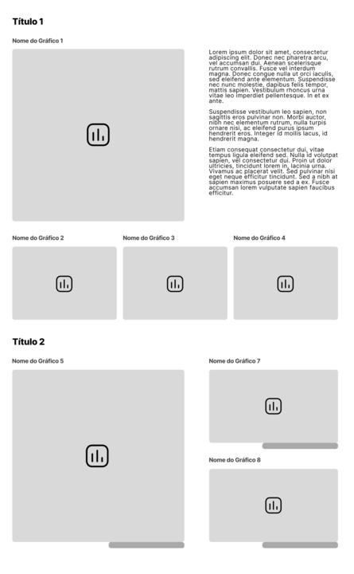

Fonte: Material produzido pelo Grupo Pérola Negra (2024)

  Primeiramente, temos o wireframe adaptado para a versão desktop, provavelmente a que mais será utilizada pelos funcionários da CPTM. Ele é dividido em duas seções principais, separadas pelos "Título 1" e "Título 2". A primeira parte é mais voltada para as áreas de operação geral e diretoria da empresa, contendo informações mais críticas, como interrupções e falhas de sensores, destacados em um gráfico de bolhas grande. Os gráficos menores também contém informações importantes, porém não tão críticas.

  Já a segunda parte é voltada para a operação local, contendo informações relacionadas ao fluxo de passageiros, por exemplo, inseridas em um mapa de calor de tamanho maior. Os outros 2 menores gráficos, assim como na seção anterior, também são importantes, mas não necessitam de uma atenção imediata. Além disso, essa segunda seção contém uma barra cinza escura embaixo dos gráficos. Isso serve para que o usuário

13/16

ux.md 2024-12-17

da plataforma consiga ver as informações para cada linha de trem diferente, por exemplo analisando se a Linha Safira ou a Linha Esmeralda têm maior fluxo de passageiros por dia, semana, mês ou ano. Como resultado de feedbacks externos, acrescentamos indicadores visuais e instruções sobre como interagir com essa barra, tornando claro ao usuário como alternar entre linhas e períodos, detalhando assim as melhorias feitas com base em opiniões externas.

**Figura 7** - Wireframe Mobile

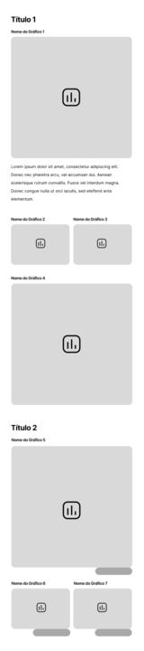

Fonte: Material produzido pelo Grupo Pérola Negra (2024)

14/16

ux.md 2024-12-17

  Além disso, foi desenvolvido um wireframe adaptado para dispositivos móveis, denominado "wireframe mobile". Essa versão mantém a estrutura e os elementos da versão desktop, porém otimizada para o formato e usabilidade em telas menores, garantindo uma experiência fluida e intuitiva no mobile. Além disso, um dos gráficos da primeira seção tem o tamanho maior, por ser ligeiramente mais importante que os outros menores, e também para que o layout da página fique melhor.

  Ao integrar cuidadosamente a escolha dos gráficos com técnicas avançadas de design e usabilidade, o dashboard proposto oferecerá uma ferramenta poderosa para a gestão operacional da CPTM, atendendo às necessidades específicas dos diferentes públicos-alvo e facilitando a tomada de decisões estratégicas.

2. Conclusões



  Até aqui, o que começou como um esforço para entender o usuário e suas necessidades já se transformou em um plano de ação estruturado. Nós não apenas definimos uma persona – dando um rosto, contexto e motivações à figura do gestor operacional Sérgio – mas também mapeamos a jornada real desse usuário, mostrando o caminho que ele percorre, as dificuldades que enfrenta e onde podemos intervir. A partir disso, criamos user stories focadas no que realmente importa para a operação, garantindo que cada funcionalidade desenvolvida atenda a um propósito claro.

  Além disso, os wireframes serviram como um primeiro esboço visual, permitindo visualizar a integração dos dados e funcionalidades num formato simples e intuitivo. Essas representações ajudaram a antecipar problemas, guiar decisões de design e alinhar expectativas antes mesmo da fase de desenvolvimento.

  Em outras palavras, o projeto não está apenas no papel: já existem bases sólidas para criar uma solução centrada no usuário, capaz de tornar dados complexos em insights práticos, melhorar rotinas e facilitar a tomada de decisão dentro da CPTM. O próximo passo é transformar esses planos em um protótipo funcional, testar, ajustar e, assim, avançar em direção a uma ferramenta que realmente faça a diferença na rotina do Sérgio e de toda a equipe operacional.

3. Referências



**ARRUDA, Ricardo.** O que são User Stories (Estórias de Usuário)? - Agile Expert. 14 maio 2021. Disponível em: https://www.agilexpert.com.br/2021/05/14/o-que-sao-user-stories-historias-de-usuario/. Acesso em: 17 out. 2024.

**BABICH, N.** (2017, 29 de setembro). Putting Personas to Work in UX Design: What They Are and Why They’re Important. Welcome to the Adobe Blog. https://blog.adobe.com/en/publish/2017/09/29/putting-personas-to-work-in-ux-design-what-they-are-and-why-theyre-important. Acesso em: 17 out. 2024.

**MIRO.** O que é wireframe? Disponível em: https://miro.com/pt/wireframe/o-que-e-wireframe/. Acesso em: 10 out. 2024.

**The Interaction Design Foundation.** What is User Centered Design (UCD)? (2016, 5 de junho).

https://www.interaction-design.org/literature/topics/user-centered-design. Acesso em: 17 out. 2024.

15/16

|  |  |
| --- | --- |
| ux.md | 2024-12-17 |

16/16